МБДОУ «Солгонский детский сад»

Логопедическое занятие (с использованием камешек Марблс)
по теме: «Поможем клоуну».

Подготовила: Кузьмина Л.А.
учитель-логопед

Цель:
Развитие коммуникативных способностей и тактильных ощущений посредством нетрадиционного материала «Марблс».
Задачи:
- Развивать подвижность артикуляционного аппарата;
- Развивать словарь;
- Работать по образцу;
- Ориентироваться я в пространстве (владеют понятием влево, вправо, вверх, вниз);
- создавать творческую работу в группе.
Развивать с помощью камней Марблс:
- мелкую моторику;
- познавательные процессы (память, мышление, внимание, воображение);
- устную речь;
- воспитывать через взаимодействие в группе доброжелательное, уважительное отношение к окружающим;
- воспитывать чувство прекрасного.

Ход занятия:
1.Орг. момент.
Мне хочется подарить вам лучик солнечного тепла. Поймайте его в свои ладошки.
– Посмотрите друг на друга, улыбнитесь друг другу и мне.
2.Артикуляционная гимнастика.
3. Основная часть
Ребята! Послушайте внимательно загадку.
Он жонглер и акробат,
Веселить всех в цирке рад.
Поскорей скажите, кто он?
На арене рыжий... (клоун)
Совершенно верно! А вы знаете, Клоун хотел прийти к нам в гости, чтобы пригласить Вас на представление в цирк, но он попал в беду и поэтому прислал нам письмо. В письме он рассказал о том, что его машина заблудилась и остановилась перед высокой стеной.
На стене написано: «Волшебная страна». В стене есть дверь, но на ней висит огромный замок. Через эту дверь можно попасть куда захочешь, открыть этот замок могут только волшебные камушки, с помощью которых надо выполнить множество заданий. Клоун с помощью почтового голубя переслал нам эти задания, а камешки у нас есть, но надо сделать так чтобы они стали волшебными. Для этого надо взяться каждому по одному камешку в руки и повторять за мной волшебные слова:
В руки камешек возьму
Волшебство я призову,
Дверь волшебную открой,
Волшебство зовет с собой!
И так наши камешки стали волшебными!
Теперь мы сможем выполнить задание и помочь нашему клоуну?
Дети: Да!
Задание № 1
Предлагаю вам картинку - образец, как в мозаике, по которому и необходимо собрать свою картинку. (Дети выполняют индивидуальное задание
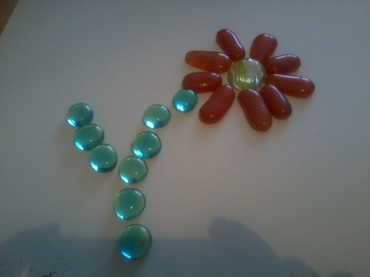

Посмотрите, какая у нас красива поляна получилась!
Словно пёструю рубашку,
Кто-то бросил у реки.
Вот- полянка. Там- ромашки,
Незабудки, васильки..
Тихо бабочка порхала
С лепестка на лепесток,
А потом она устала,
Опустилась на цветок.
А какие вы знаете название цветов? А где они растут? А у вас дома растут цветы?
Переходим к следующему заданию

Задание № 2
Надо по заданному контуру выложить картинку – «Бабочку». Но прежде, чем вложить бабочку, давайте сложим камешки обратно в тарелочки
Молодцы!
Какие красивые бабочки! А как зовут ваших бабочек?
Устали выполнять задание?
Давайте отдохнем и поиграем. Слушайте и повторяйте за мной.
Бабочки летали,
Крылышками махали.
Дружно хлопаем,
Ножками топаем!
Хорошо мы погуляли
И немножечко устали!
Отдохнули? А теперь продолжим.

Задание № 3
Ребята, в следующем задании наш клоун совсем запутался. Давайте ему поможем. Вспомним где у нас право, лево, верх, низ.
Перед Вами поле для крестиков-ноликов, состоящее из девяти квадратов. Выберите камушек, поставьте его в середине поле. Задача состоит в мысленном перемещении камешка ходами вверх-вниз, вправо-влево. Слушаем меня внимательно передвигаем камушек мысленно (без рук), и найдя глазками квадратик, в котором должен стоять камушек берем его в руки и ставим в нужный квадрат, а я смотрю правильно выполнили вы задание или нет.
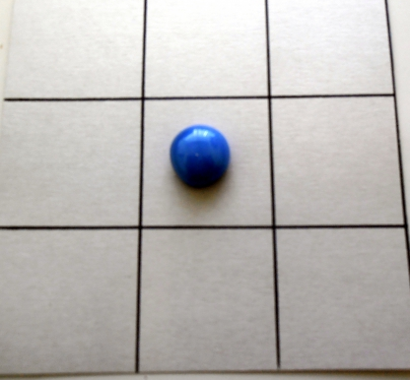

- Вверх один квадрат, вправо 1 квадрат, вниз 2 квадрата. Возьмите и поставьте камушек в квадрат.
- Влево 2 квадрата вверх 1 квадрат вправо 2 квадрата: Возьмите и поставьте камушек в квадрат.
- Вверх 1 квадрат, влево 2 квадрата, вниз 2 квадрата, вправо 1 квадрат, вверх 1 квадрат: Возьмите и поставьте камешек в квадрат.
Молодцы!
Задание № 4
Ребята, давайте поможем клоуну выложить картину из камешков, но надо отгадать на какую тему нам надо выложить картину, а для этого нам надо отгадать загадку:
Гостьи к нам пришли: седая,
А за нею — молодая,
Третья ярко расцветает,
А четвёртая рыдает. (Зима, весна, лето, осень)
А давайте выложим из камешков картинки, изображающие времена года
Молодцы! Вам нравятся картины, которые у вас получились?
Мы выполнили все задания?
Дети: ДА!
А теперь клоун сможет открыть Волшебную дверью?
Дети: ДА!
И сейчас он появится у нас в группе! (игрушка клоуна появляется из коробки)
Ребята, а теперь давайте поиграем с клоуном в игру.
Он задает вам вопросы, если вы с ним согласны вы говорите: «Да» при этом хлопаете, а если нет то – топаете!
Клоуны с детьми играют?
Клоуны всех развлекают?
Клоуны вас поздравляют?
В праздник дети отдыхают?
Под столами засыпают?
Дети песни исполняют?
Все подарочки вручают?
Много вкусного съедают?
Клоуны всё разрешают?
Даже плакать разрешают?
Все на празднике скучают?
Дружно в танцах зажигают?
Веселятся от души с клоунами малыши?
Молодцы!

4. Итог:
Наше занятие подошло к концу. Мы хорошо с вами поработали. Давайте вспомним, чем мы сегодня занимались? Что было интересно? Какое из заданий вам понравилось больше всех? Если вы считаете, что у вас все получилось, выберите камешек зеленого цвета. Если у вас задания вызвали затруднения – желтый камешек. А если вы считаете, что вы совсем не справились с заданием возьмите оранжевый камешек! Спасибо за работу! До свидания друзья!

